Муниципальное бюджетное общеобразовательное учреждение
«Хабарская средняя общеобразовательная школа № 2»

Всероссийский конкурс « Лучшая методическая разработка с использованием современных
образовательных технологий и методик»

Выполнила: Мирошник Татьяна Петровна, учитель начальных классов МБОУ «Хабарская СОШ№2»
( высшая квалификационная категория)

Урок русского языка во 2 классе
Учебник : В.П. Канакина, В.Г. Горецкий «Русский язык» часть 2, Москва , Просвещение, 2012.

Тема : Что такое глагол ?
Цель урока : создать условия для усвоения нового материала
Задачи урока:
1. Познакомить с морфологическими признаками глагола.
2.Научить находить глагол среди других частей речи
3.Учить формулировать учебные задачи урока, отвечать на поставленные вопросы, сотрудничать в парах, развивать речь учащихся.
Планируемые результаты: учащиеся научатся видеть глаголы в речи , составлять словосочетания с глаголами, анализировать , делать выводы, сравнивать.
Оборудование : персональный компьютер, экран, мультимедиапроектор, электронное приложение к учебнику В.П. Канакиной «Просвещение»2012год (диск); учебник В.П. Канакина, В.Г. Горецкий «Русский язык» часть 2, Москва , Просвещение, 2012., рабочая тетрадь В.П. Канакина часть 2 , Москва , Просвещение, 2012 .
Методическая литература : «Методические и поурочные разработки уроков по русскому языку 2 класс» С. Кутявина.

Этапы урока | Деятельность учителя | Деятельность учащихся |  | Методические рекомендации
 | Каковы мои педагогические задачи ? | Каковы задачи учащихся? | Что является основным содержанием ? | Ожидаемый  результат | Какой  учебный материал использую ? | С помощью каких средств контролиру ется результатив ность работы учащихся ?
1. Орг. момент | Организовать учащихся , создать атмосферу доброжелательности | Сконцентри ровать внимание учащихся |  | Мотивация учащихся
2.Проверка домашнего задания | Установить правильность , полноту и осознанность выполненного упражнения, выявить и по возможности устранить пробелы | Самооценка выполнен  ной дом. работы | - Как озаглавили текст? («Приметы»)  - Что обозначает выражение «Весна на носу»? (скоро наступит весна)  -Какие имена существительные вы подчеркнули ? (носу, веснушки, примета, весна, носу, нос, Танюшки, лето, черника , лесу.) | Правильное выполнение образцов выполнения задания, безошибочное применение алгоритмов и правил | Текст упр. №70 стр. 33 (рабочая тетрадь часть 2 В.П. Канакина ) | Ответы, подготов  ленные дома
3.Актуализация опорных знаний (повторение изученного материала, возникновение проблемной ситуации) | обеспечить мотивацию, актуализиро  вать полученные ранее знания | Повторить получен ные на прошлом уроке знания | 1 ) -Скажите , какую часть речи в русском языке вы уже изучили ? ( имя существительное)  - Что вы о ней узнали ? ( это часть речи, называющая предмет и отвечающая на вопросы кто ? что ?)  2) Орфографическая минутка. Прочитайте текст. Какое задание вы бы придумали для себя ? (разделить на предложения, найти слова с изученными орфограммами : безударные гласные в корне слова, парные согласные в корне слова, разделительный Ь, большая буква в начале предложения.)  Текст напечатан на карточке :  Пришла зима закружились в воздухе первые снежинки ночью выпал густой снег утром на снегу звери и птицы оставили следы вот прыгнул зайка а этот след лисы ведёт в кусты. | Осознанное построение речевых высказываний, рефлексия. Анализ, аргументирова  ние своей точки зрения. |  | Контроль через проведение опроса на предмет знания и понимания посредст  вом мозгового штурма
4. Постановка  учебной задачи | Обеспечить восприятие, осмысление и первичное запоминание , создать условия поиска |  | - Как вы думаете , все ли части речи мы уже знаем ? ( нет)  -Готовы вы продолжить работу ? ( да) | Принятие учебной цели и задачи | Поиск по алгоритмам
5. Введение нового знания | Обеспечить усвоение и развитие знаний и умений в самостоятель - ной деятельности | Усвоить новые знания , раскрыть сущность нового понятия | На доске написаны слова , прочитайте их и распределите по группам ( дети называют слова , распределяют по группам)  Класс идёт  компьютер пишет  - По какому принципу вы выделили слова класс и компьютер в одну группу ? ( это существительные)  -Почему другие слова не относятся к этой группе ? ( т.к.эти слова отвечают на другой вопрос , значит , не относятся к существительному ) | Участие в обсуждении проблемных вопросов, формулировка собственного мнения и его аргументация | Использование вопросов на предмет рассужде-ния | Контроль с помощью ответов детей
6. Физминутка | Снять физическое напряжение у детей | Снятие физичес кой усталости | (выполняют физические упражнения, проговаривая текст)  Мы шагаем, мы шагаем  Руки выше поднимаем  Дышим ровно , глубоко…  Впереди из-за куста  Смотрит хитрая лиса  Мы лисичку обхитрим,  На носочках пробежим.  Зайчик скачет быстро в поле  Очень весело на воле.  Но закончилась игра и учиться нам пора | Получение заряда бодрости
7. Постановка  учебной задачи | Обеспечить восприятие, осмысление и первичное запоминание , создать условие для поиска |  | - На какой вопрос нам предстоит ответить? ( Какой частью речи являются эти слова ?) | Участие в обсуждении проблемного вопроса
8.«Открытие» учащимися новых знаний | Обеспечить усвоение методики воспроизведения нового материала через первичное образное представление | «Открыть» новые знания | - Какие есть предположения ? ( дети испытывают затруднения и не могут высказать предположения)  - Что нам поможет ответить на вопрос ? (материал учебника страница 68)  -Читают правило в учебнике и делают вывод .сравнивают свой вывод с объяснением материала : (прилож. рис 1)  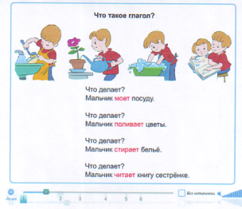  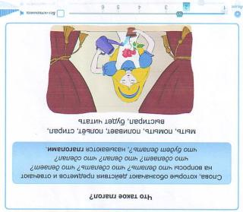 | формулировка собственного мнения | Учебник с 68.  Диск «Анимация» 1-3
9. Первичное закрепление | Установить правильность и осознанность учащимися изученного материала. Выявить пробелы, проблемы, провести коррекцию | Закрепить новые , полученные знания | -Задайте друг другу вопросы по новой теме (что такое глагол ? На какой вопрос отвечают глаголы ? Что обозначает глагол ?)  -Какова же тема урока ? ( глагол )  - Попробуйте , работая в парах составить таблицу «Глагол» , включая в неё полученные знания.  ( Самостоятельная работа с последующим обсуждением , полученных вариантов таблицы)  ГЛАГОЛ | Воспроизведе -ние своими словами правил, понятий  Осуществление взаимоконтроля, оказание в сотрудничестве необходимой помощи. Представление основного материала одновременно в словесной и знаково-символической формах | Текст правила | Взаимо-  опрос  Работа в парах
  Вопросы | Примеры слов
10. Самостоятельная работа  с самопроверкой по эталону | Выявить пробелы в знаниях и способах деятельности | Понять , каких недостаточ- но знаний для самостоя -тельного выполнения заданий | 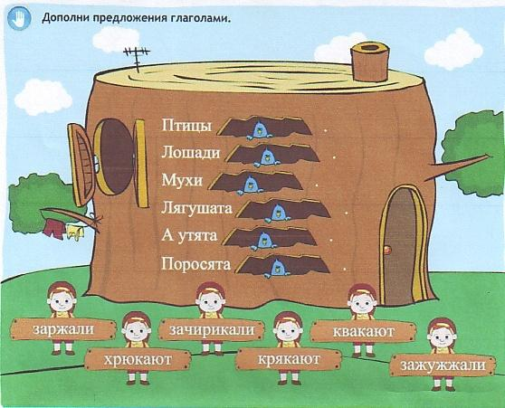  А теперь проверьте выполненное упражнение по учебнику.  (приложение рисунок 2) | Осуществление пошагового контроля по результату. Рефлексия своих действий. Выполнение самостоятельной работы , анализ, контроль и оценка результата | Диск игра №2  Работа с упр.учебника | Задания на выделение существен -ных и несущест -венных признаков  самопроверка
11. Включение нового знания в систему знаний | Обеспечить усвоение и развитие знаний и умений в самостоятельной деятельности | Включить новые знания в общую , имеющуюся систему знаний | -Достаточно ли одного упражнения для усвоения нового материала ? ( нет)  - Что ещё надо сделать ?(потренироваться)  (Учитель организует выполнение тренировочных упражнений)  1)Упражнение №3 «Лосята» заполни корзины : в одну имена существительные, в другую глаголы.  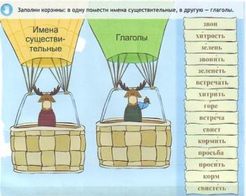  (приложение рисунок 3)  2) Упражнение № 73 страница 34 рабочая тетрадь (часть2. Канакина В.П.)  Беседа :  - О каком времени года говорится в стихотворении ? (в этом стихотворении говорится о весне) - По каким признакам вы догадались, что это весна ? ( Сугробы тают весной, птицы прилетают и начинают строить гнёзда) -Как надо помогать птицам в этот период ? (Ранней весной надо продолжать подкармливать птиц, вывешивать скворечники. В местах скопления перелётных птиц не надо шуметь и мешать им)  - Что бы вы нарисовали , прочитав эти строки ? | Применение усвоенных знаний в учебных действиях | Выполнение упражнений  Диск игра №3;  Тетрадь  Опора на межпредметные связи с целью их использования для формирования у учащихся целостного представления о системе знаний | Поэтапный контроль  самопроверка  Словесное рисование
12.Рефлексия. | Дать качественную оценку деятельности класса в целом и отдельных учащихся |  | - Что такое глагол ? (это часть речи)  -Что вы узнали об этой части речи ? (обозначает действия предметов)  - Оцените свою работу на уроке и работу всего класса.  -Как вы думаете, все ли мы узнали об этой части речи ? (нет)  -Какую задачу мы поставим на следующий урок? (узнать о глаголе как можно больше)  - Какое задание вам было интересно выполнять ? | Соотнесение полученного результат с поставленной целью. Самоанализ и самооценка собственной деятельности в рамках изучаемой темы. | опрос | Осознанные ответы.
13. Домашнее задание | 1. Обеспечить разноуровневый подход к выполнению д/з  2.Предложить способы выполнения д/з  3.Прокомментировать выполнение д/з | Четкое понимание поставленной задачи | Ӏ вариант  1.Выучить правило страница учебника 68  2.Упражнение №120 страница 70 учебника  ӀӀ вариант  1.Выучить правило страница учебника 68  2.Упражнение № 74 страница 34 (рабочая тетрадь) | Выполнение заданий  повышенного уровня  Выполнение заданий  базового уровня |  | Запись в дневнике

